“院士专家企业行”小程序专家界面操作指南
扫二维码进入
操作步骤：
1、查看需求。有意向企业的专家，可点击企业页面的右下角“对接”。
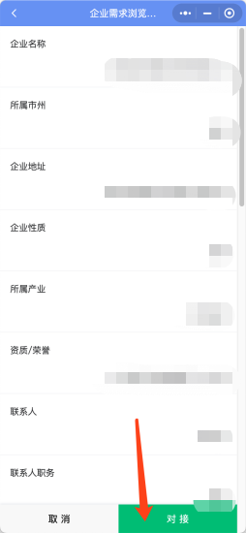
- 根据提示，进行账号注册、登录、填写个人信息，照片为本人照片，工作单位为湖北大学，工作起始时间为参加工作时间。
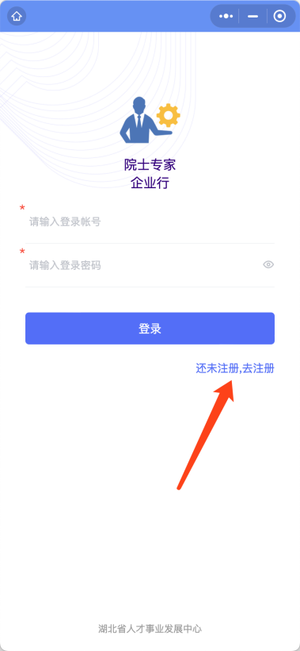 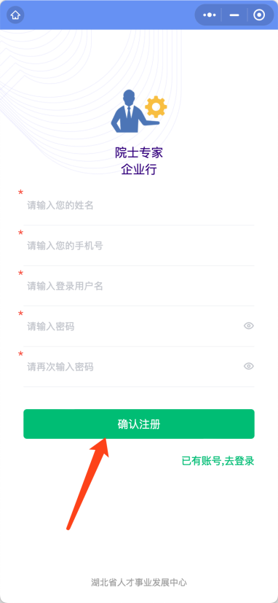 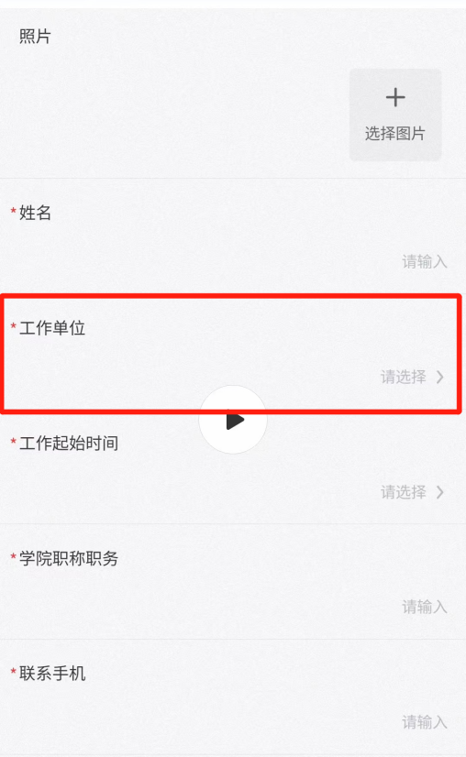/3、3、经专家所在单位审核通过后，在“企业需求浏览”中查看企业需求，点击“对接”。可在“专家对接需求”“匹配成功需求”中查看对接的需求及匹配情况。
